**LAPORAN AKHIR PRAKTIK KEPENDIDIKAN**

**DI SMP …..**

**TAHUN PELAJARAN ….**



**Disusun oleh:**

1. **Xxx**
2. **Xxx**
3. **Xxx**
4. **xxx**

**PROGRAM STUDI S1 PENDIDIKAN SENI PERTUNJUKAN**

**JURUSAN PENDIDIKAN SENI PERTUNJUKAN**

**FAKULTAS SENI PERTUNJUKAN**

**INSTITUT SENI INDONESIA YOGYAKARTA**

**20… (tahun pelaksanaan)**

**HALAMAN PENGESAHAN**

Laporan Akhir Praktik Kependidikan di Sekolah Menengah Pertama (SMP) …. merupakan pertanggungjawaban kegiatan Praktik Kependidikan Program Studi Pendidikan Seni Pertunjukan Semester Gasal …. yang telah dilaksanakan dari tanggal …sesuai waktu penerjunan sampai tanggal penarikan… , oleh:

1. Xxx (NIM
2. Xxx (NIM
3. Xxx (NIM
4. Xxx (NIM

dan telah disetujui oleh Guru Pamong serta Dosen Pendamping.

Hari : *tanggal selesai semua ttd (boleh tulis tangan)*

Tanggal :

Menyetujui

|  |  |
| --- | --- |
| Guru Pamong  Nama lengkap  NIP | Dosen Pendamping Praktik Kependidikan  Nama lengkap  NIP |

Mengetahui,

|  |  |
| --- | --- |
| Kepala SMP ….  Nama lengkap  NIP | Koordinator Program Studi  Pendidikan Seni Pertunjukan  Nama lengkap  NIP |

**KATA PENGANTAR**

**DAFTAR ISI**

**BAB I**

**PENDAHULUAN**

1. **Profil Sekolah**
2. **Sejarah Berdirinya Sekolah ….**
3. **Visi dan Misi Sekolah …**
4. **Lokasi Sekolah …**
5. **Struktut Organisasi Sekolah …**
6. **Sarana dan Prasarana Sekolah …**
7. **Dsb.**
8. **Kegiatan Ekstrakurikuler Sekolah**
9. **Prestasi Sekolah**

**BAB II**

**PELAKSANAAN KEGIATAN**

1. **Persiapan Kegiatan Praktik Kependidikan**
2. **Pembekalan dari Program Studi Pendidikan Seni Pertunjukan**
3. **Penerjunan Praktik Kependidikan di SMP ….**
4. **Persiapan Praktik Mengajar**
5. **Pelaksanaan Kegiatan Praktik Kependidikan**
6. **Kegiatan Mengajar (tulis per mahasiswa)**
7. **Kegiatan Nonmengajar**
8. **Analisis Hasil Pelaksanaan dan Refleksi**
9. **Analisis Kegiatan Pembelajaran**
10. **Refleksi**

**BAB III**

**PENUTUP**

1. **Kesimpulan**
2. **Saran**

**LAMPIRAN-LAMPIRAN**

1. **Modul Ajar (semua mahasiswa)**
2. **Jurnal Harian (semua mahasiswa)**
3. **Tangkapan Layar Media dan Video Pembelajaran**
4. **Bukti Submit Artikel**
5. **Foto-foto Kegiatan**
6. **Dll (hal lain yang perlu dilampirkan)**

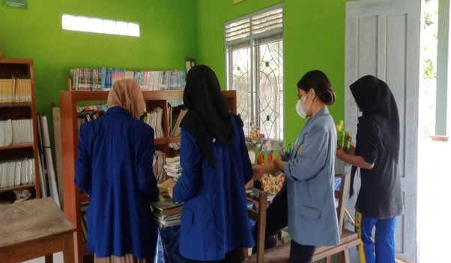

**Gambar (ukuran gambar 6x10 cm)**